Paraclimbing 2013

Voor het eerst in de geschiedenis van het Belgische wedstrijdklimmen wordt er een wedstrijd paraclimbing voor de jeugd georganiseerd. Deze wedstrijd valt samen met het OVJK (Open Vlaams Jeugdklimkampioenschap).
Op deze speciaal voor de jeugd tot 19 jaar georganiseerde wedstrijd op hoog niveau worden de beste klimmers van België en de ons omringende landen verwacht. Laat je hierdoor echter niet afschrikken, want meedoen is belangrijker dan winnen. Dit is immers het uitgelezen moment om de collegialiteit tussen de clubs te verstevigen en nieuwe vriendschappen te sluiten. De vele aanstormende klimtalenten kijken er ook naar uit om zich te kunnen meten met andere jongens en meisjes van hun leeftijd.
Het OVJK wordt georganiseerd door BVKB/Klimax in samenwerking met CMBEL en KBF op zaterdag 19 januari 2013 in klimzaal Klimax te Breendonk-Puurs. De wedstrijd is 'open' wat betekent dat alle nationaliteiten kunnen deelnemen. Leden van KBF kunnen op deze wedstrijd de titel van 'Vlaams Kampioen' behalen.

Programma
08.00 tot 09.00 Aanmelden
09.15 tot 09.50 Demo van de routes
10.00 Start eerste selectie
12.30 Start tweede selectie
15.00 Opening van de isolatie
15.20 Sluiting isolatie
15.30 Route lezen
16.00 Aanvang van de finales
18.00 Podium

Para-atleten die tot onderstaande leeftijdsgroepen behoren kunnen zich inschrijven.

Leeftijdsgroep Meisjes | Leeftijdsgroep Jongens | Geboren in
Youth D | Youth D | 2002-<
Youth C | Youth C | 2000-2001
Youth B | Youth B | 1998-1999
Youth A | Youth A | 1996-1997
Junior | Junior | 1994-1995

Het wedstrijdverloop voor de para-atleten is identiek aan het wedstrijd verloop van de overige atleten. Alle routes voor para-atleten worden toprope geklommen. De geregistreerde atleten worden naar gelang hun handicap in verschillende subgroepen ingedeeld. Zo nodig zal de hoofdscheidsrechter, indien mogelijk in samenspraak met een arts, een coëfficiënt toekennen aan elke atleet. Indien specifieke begeleiding nodig is moet dit vooraf met de wedstrijdleiding afgesproken worden.

Blinden en slechtzienden: Atleten van de groep 'blinden en slechtzienden' hebben recht op een assistent/coach die, al dan niet met elektronische apparatuur, instructies mag geven tijdens het klimmen. De atleten moeten hun handicap bij registratie omschrijven zodat de wedstrijdorganisatie de verschillende atleten in groepen kan indelen op basis van het IFSC reglement. Om deze groep gelijke kansen te geven, wordt er geklommen met een blinddoek.

Atleten met een fysieke handicap: Atleten met een fysieke handicap moeten hun handicap bij registratie omschrijven zodat de wedstrijdorganisatie de atleten in verschillende groepen kan indelen op basis van het IFSC reglement. Deze informatie wordt verstuurd naar de wedstrijdleiding en blijft vertrouwelijk. (Wim Verhoeven, Katie Steenackers, Peter Cuypers)

Inschrijving individueel via: www.bvkb.be (Hou je lidkaart bij de hand)
Alleen UIAA-leden kunnen deelnemen aan deze wedstrijd (KBF-CAB-NKBV-…)
Prijs: 10 € te betalen bij inschrijving
Inschrijven voor: maandag 14 januari 2013 (24 uur)

De cafetaria is de hele dag open en 's middags zijn er broodjes verkrijgbaar.
Routebeschrijving naar Klimax, zie www.klimax.be
Sportcentrum Vrijhals, Zaal Klimax, Cyriel Verschaevestraat 15, 2870 Puurs, 03 886 05 28

De jurering is in handen van BCCC.
De reglementen kan je vinden op de site van BCCC - www.bccclimbing.be.
Meer info om lid te worden van CAB: http://www.clubalpin.be/membres.html
Lid worden van KBF: http://www.klimenbergsportfederatie.be/internet/lidmaatschap/onlinelid.php

Wij wensen je veel succes en beloven een spannende wedstrijd.

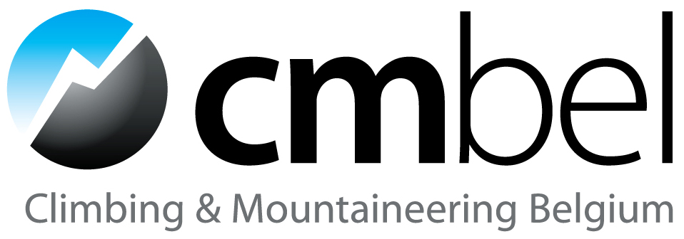
Meer info over de wedstrijd bij hendrik.peeters@bvkb.be

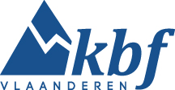
Bergsportvereniging Klein-Brabant
BVKB vzw p/a Klimax - C. Verschaevestraat 15 - B-2870 Puurs
Paraclimbing 2013

Pour la première fois dans l’histoire de l’escalade compétitive en Belgique, une compétition paraclimbing pour les jeunes sera organisée. Cette compétition aura lieu au même temps que l’OVJK (Open Vlaams Jeugdkampioenschap).
Ces compétitions de haut niveau sont ouvertes aux jeunes jusqu'à 19 ans et destinées aux plus grands talents de l'escalade de la Belgique et de nos pays voisins. N’en perdez toutefois pas le sommeil, car le plus important, c’est de participer. C’est en effet l’occasion rêvée de renforcer la confraternité entre les clubs et de nouer de nouvelles amitiés. En outre, beaucoup de jeunes talents de l’escalade sont impatients de pouvoir se mesurer aux autres garçons et filles de leur âge.
L'OVJK est organisée par BVKB/Klimax en coopération avec CMBEL et KBF le samedi 19 janvier 2013 dans la salle Klimax à Breendonk-Puurs. C'est une compétition « Open », ouverte à toutes les nationalités. Les membres KBF peuvent remporter le titre de « Champion / Championne de la Flandre ».

Programme
08.00 à 09.00 Enregistrement
09.15 à 09.50 Démonstration des voies
10.00 Début première qualification
12.30 Début seconde qualification
15.00 Ouverture de l’isolement
15.20 Clôture de l’isolement
15.30 Lecture des voies
16.00 Début des finales
18.00 Podium

Les athlètes handicapés qui font partie des groupes d’âge ci-dessous, peuvent s’inscrire.

Groupe d’âge Filles | Groupe d’âge Garçons | Né / Née en
Youth D | Youth D | 2002-<
Youth C | Youth C | 2000-2001
Youth B | Youth B | 1998-1999
Youth A | Youth A | 1996-1997
Junior | Junior | 1994-1995

Pour les athlètes handicapés, la compétition se déroule de la même façon que celle des autres athlètes. Toutes les voies des athlètes handicapés seront grimpées en moulinette. Les athlètes enregistrés seront subdivisés en différents groupes selon leur handicap. Le cas échéant, le juge principal, accordera un coefficient à chaque athlète, si possible en concertation avec un médecin. Dans le cas où un athlète requiert une assistance particulière, ceci doit être convenu avec la direction de la compétition.

Aveugles et malvoyants: Les athlètes du groupe « aveugles et malvoyants » ont droit à un assistant/coach, qui peut donner des instructions (à l’aide d’un appareil électronique) pendant la tentative. Les athlètes doivent préciser leur handicap à l’enregistrement, permettant à l’organisation de la compétition de subdiviser les athlètes en différents groupes à base du règlement de l’IFSC. Pour donner les mêmes chances aux athlètes de ce groupe, ceux-ci grimperont les yeux bandés.

Athlètes avec un handicap physique: Les athlètes ayant un handicap physique doivent préciser leur handicap à l’enregistrement, permettant à l’organisation de la compétition de diviser les athlètes en différents groupes à base du règlement de l’IFSC. Cette information sera transmise à la direction de la compétition et restera confidentielle. (Wim Verhoeven, Katie Steenackers, Peter Cuypers)

Les inscriptions sont individuelles et se passent par : www.bvkb.be (gardez votre carte de membre sous la main)
Uniquement les membres de l’UIAA peuvent participer à cette compétition (KBF-CAB-NKBV- …)
Prix : 10 € à payer lors de l’inscription
Inscription avant : lundi 14 janvier 2012 (24 heures)

La cafétéria est ouverte toute la journée. À midi des sandwichs sont disponibles.
Itinéraire, voir www.klimax.be en bas de la page.
Sportcentrum Vrijhals, Zaal Klimax, Cyriel Verschaevestraat 15, 2870 Puurs, 03 886 05 28

La BCCC se charge de l’organisation du jury.
Vous pouvez retrouver les règlements sur le site de BCCC – www.bccclimbing.be.
Devenir membre du CAB : http://www.clubalpin.be/membres.html
Devenir membre de la KBF : http://www.klimenbergsportfederatie.be/internet/lidmaatschap/onlinelid.php

Nous vous souhaitons beaucoup de succès et vous promettons une compétition sportive.
Pour plus d'infos sur la compétition : hendrik.peeters@bvkb.be

Bergsportvereniging Klein-Brabant
BVKB vzw p/a Klimax - C. Verschaevestraat 15 - B-2870 Puurs

